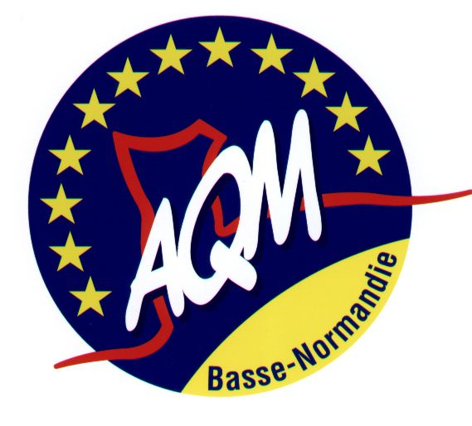 | Association Qualité Management  de Basse-Normandie  _________________________  Entreprises :  valorisez vos bonnes pratiques !
ljljl

L’Association Qualité et Management de Basse-Normandie organise comme chaque année le concours régional des bonnes pratiques.

« Mais c’est quoi une bonne pratique ? Et quel est l’intérêt de participer ? »

Une bonne pratique, c’est une idée simple et facilement duplicable permettant l’amélioration de la performance globale d’une organisation.
Ce concours permet à une entreprise d’être reconnue comme une référence régionale et de valoriser son savoir-faire. Il permet également de créer une émulation pour l’ensemble du personnel et, ainsi, de l’encourager à parfaire ses pratiques.

« Je ne vais pas savoir remplir le dossier de candidature ! »

L’AQM accompagne les PME/PMI dans la réalisation de leurs dossiers. Celui-ci comporte une description de l’entreprise ainsi qu’une synthèse décrivant la pratique exercée. Un modèle est disponible sur le site internet de l’AQM ou sur demande. Ce dossier doit parvenir avant le 10 septembre 2010. Il est disponible sur le site de l’AQM : www.aqm-bn.asso.fr.

« Et si ma pratique est la meilleure, que se passe-t-il ? »

Un jury composé de membres de l’AQM et d’institutionnels sélectionnera les lauréats du concours.
La remise des prix se déroule lors de la Journée Régionale de l’Excellence, qui aura lieu le 9 novembre 2010, au Centre des Congrès de Caen.
Les entreprises récompensées et accompagnées par l’AQM bénéficieront d’une promotion particulière qui mettra en valeur leur performance : relais dans les médias locaux, valorisation lors de la Journée Régionale de l’Excellence…
La PME lauréate recevra un film promotionnel de son entreprise, véritable outil de communication pour elle.

Bonne chance à tous !

L'A.Q.M. est une association qui se consacre à la promotion des démarches Qualité et Management dans notre région. De par ses compétences dans ces domaines, elle déploie de nombreuses informations et actions visant à faciliter les échanges régionaux et le partage de savoir-faire, fournir des produits et des services, promouvoir les démarches de progrès, valoriser les entreprises et fédérer les actions régionales.

INSCRIPTIONS ET RENSEIGNEMENTS :
A.Q.M. – Immeuble Agora 1, place du 1er décembre 1945 14 200 HEROUVILLE ST CLAIR –
Tel-Fax : 02 31 95 00 11
e-mail : contact@aqm-bn.asso.fr - Site : www.aqm-bn.asso.fr

